ACTA DE SORTEO
“Aniversario Mutual 2025”
18 de noviembre de 2025
José Jara Albornoz, abogado de la Mutual de Seguros de Chile, certifica que: entre las 16:00 y las 16:25 horas del martes 18 de noviembre de 2025, se ha llevado a cabo mediante videoconferencia entre un representante del Departamento de Gestión Comercial, Marketing y Fiscalía de la MUTUAL DE SEGUROS DE CHILE, R.U.T. N°70.015.730-K, ubicada en calle Molina N°446, Valparaíso, el sorteo correspondiente al concurso “Aniversario 2025”.
El Concurso “Aniversario Mutual 2025” tiene por objeto premiar a un (1) participante que sean seguidores de @mutualdeseguros en nstagram, TikTok, YouTube, LinkedIn, y Facebook, que hayan comentado en el post destinado para el concurso: con un emoji que represente tu futuro y etiquetando a otra cuenta (@usuario) a la persona que no puede faltar en tu vida. El premio consiste en una (1) Giftcard Cencosud de $100.000 mediante cupón digital.
Al efecto, para el cumplimiento del fin descrito precedentemente, se ha seleccionado aleatoriamente, a través de Excel, el nombre de los ganadores del Concurso, que a continuación se indican. Dicho programa arroja inmediatamente un reporte del día, hora y resultado de la selección para debido respaldo y registro.

GANADORES DEL CONCURSO “ANIVERSARIO MUTUAL 2025”
SORTEO EFECTUADO EL DÍA 17 DE NOVIEMBRE DE 2025:

Ganador | Premio
@_mariella_collazo_ | 1 Giftcard Cencosud de $100.000

José Jara Albornoz
Abogado
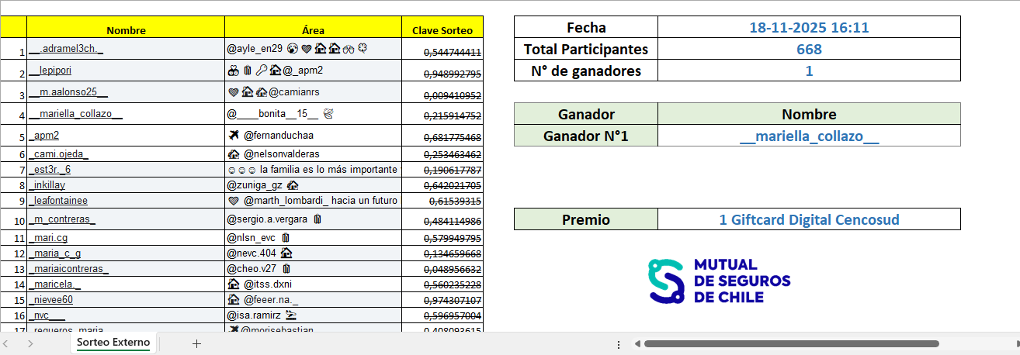
Adj.: Nómina del ganador.

